

课程设计

5：会员卡管理系统

课程名称 | 数 据 结 构
班级与班级代码 | 17计算机2班，17251102211
专 业 | 计 算 机 科 学 与 技 术
指导教师 | 罗 勇
学 号 | 17251102211
教学班及序号 | 3-39
姓 名 | 邱宝璇
电子邮箱 | 957272844@qq.com
提交日期 | 2019年6月7日

广东财经大学教务处 制

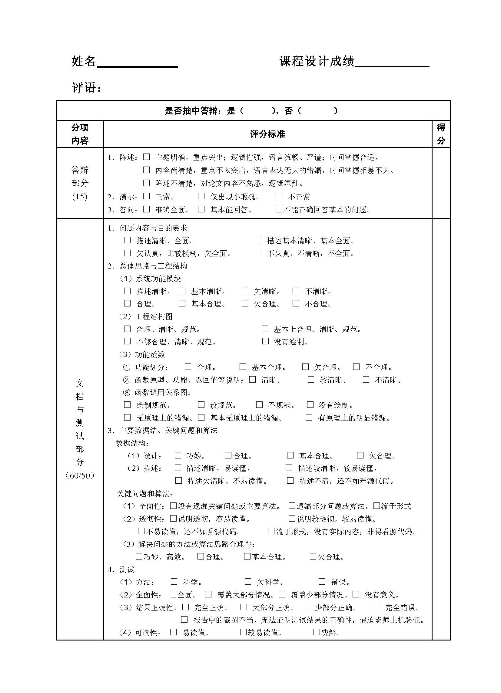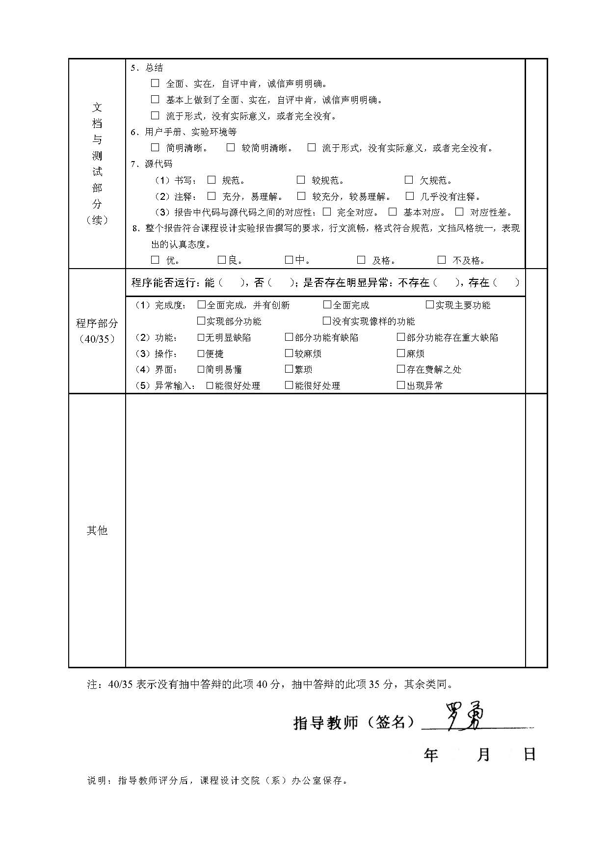

会员卡管理系统

1 问题内容与目的要求
本课题是目的是设计一个程序，模拟会员卡管理系统流程。具体内容如下：
先将会员账户信息，消费项目价目表，消费信息录入表中，并读出来，并存入会员二叉链表中，接着进行会员卡的操作包括开户，销户，消费，续款，显示消费项目价目表，显示账户信息，查找账户余额，查找消费记录。其中开户，销户，消费，续款这些操作会存入对应的账户信息中，并存入会员二叉链表。并且各个账户的消费与续款等操作之间有相互联系，实现会员卡管理系统的基本操作流程。
本课题的要达到的目的和要求
- 开户：开户时需要记录会员信息（包括编号，姓名，余额，会员级别，消费记录），并设置会员级别为S，消费记录为空，余额为0；
- 销户：找到会员信息，若余额为0，则删除会员信息；
- 续款：找到账户信息，修改账户余额（原来金额+存入金额），并且生成一条消费存款记录（包括姓名，时间，存款金额）；
- 制订消费项目价目表，列出各消费项目所对应的价格
- 消费：依据用户的消费项目决定消费金额；找到该账户的账户信息，修改其账户余额（原来余额-消费金额），并且生成一条消费记录（包括姓名，时间，消费项目，会员级别，消费金额）
- 显示所有账户信息：显示所有会员的信息（包括编号，姓名会员级别，余额）；
- 查询某账户余额：找到要查询的账户，显示该账户的余额；
- 查询某账户消费记录：找到要查询的账户，显示该账户的全部消费记录；
- 消费项目价目表，所有账户信息及其消费信息存储至文件，程序运行时从文件读入

- 会员级别分三个层次：S，M，L。S级别不享受优惠，M级别享受8折优惠， L级别享受7折优惠。会员级别在开户时设置为最小级别S，消费信息表中的消费项目统一为S级别下消费的，享受会员优惠从当前消费开始；

2总体思路与工程结构

2.1系统功能模块
根据功能分析，系统功能模块图如图1所示

会员卡管理系统
开户
销户
查询账户消费记录
续款
消费
显示所有账户信息
查询账户余额
查看消费项目价目表
图1 系统功能模块图

2.2项目结构

2.2.1项目总体结构图
建立了名为“3_39_邱宝璇_会员卡管理系统”的工程，整个实验将在其中进行。计划编写以下文件，文件名为“bstree.cpp”，“c_d_huiyuan.cpp”，“main.cpp”，“r_file.cpp”，图2体现了项目的模块结构
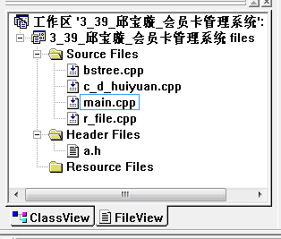
图2项目结构
main()
main.cpp

c_d_huiyuan.cpp
huiyuanxinxi()
show_con_record()
show_xiaofeijiamu()
show_balance()
sjow
xiaofei()
xiaohu()
xukuan()
kaihu()
num_file()
open_huiyuanxinxi()
open_xianmujiamubiao()
open_xiaofeixinxi()
r_file.cpp

InsertBST()
nodecount()
bstree.cpp
InorderTraverse()
SearchBST()

图3 函数调用关系

2.2.2函数之间的调用关系
图3，图4，图5体现了各文件包含的函数，以及函数之间的调用关系。
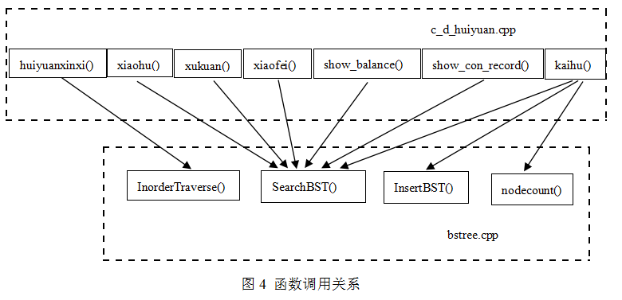
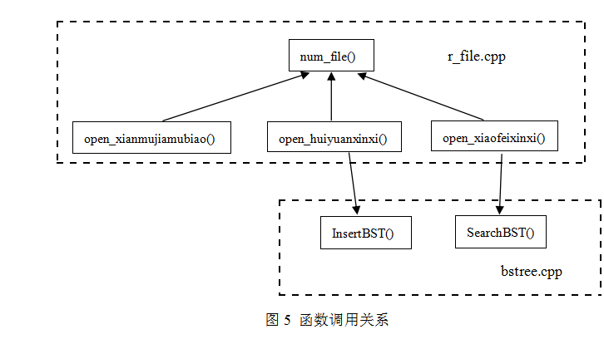

2.2.3函数原型及功能
- main()
原型：int main()
功能：主调函数。其主要功能，一是分别调用各个函数，二是完成人机交互。
- InsertBST()
原型：void InsertBST(BSTree &T,int e,char *a,float b,char c)
功能：将指定的用户通过用户账号e有序插入到的二叉排序树T中，用户的姓名a，用户的余额b，用户的会员级别c存入用户信息中。
- nodecount()
原型：int nodecount(BSTree T)
功能：对二叉链表T中的结点进行计数，返回结点数。
- SearchBST()
原型：BSTree SearchBST(BSTree T,int zid)
功能：在二叉链表T中查找账号为zid的结点，若找到，则返回该结点，否则，返回一个空结点。
- InorderTraverse()
原型：void InorderTraverse(BSTree T)
功能：显示二叉链表T的所有会员信息，包括会员账号，姓名，余额，会员级别。
- num_file()
原型：int num_file(char *filename)
功能：读取文件名为filename的文件中有几行数据，返回数据的行数。
- open_huiyuanxinxi()
原型：struct BSTnode* open_huiyuanxinxi()
功能：读取账户信息表的会员信息并创建二叉链表，返回整棵二叉排序树。
- open_xianmujiamubiao()
原型：void open_xianmujiamubiao()
功能：读取消费项目价目表的信息并存入到x5，x6数组。
- open_xiaofeixinxi()
原型：struct BSTnode* open_xiaofeixinxi()
功能：读取消费信息表中的信息并且将消费信息赋值给会员信息表中相关的账号，返回整棵二叉排序树。
- kaihu()
原型：int kaihu(char *kname)
功能：通过用户输入的姓名kname，为会员创建一个会员账号，会员级别，并赋值余额初值为0，并将此用户添加到二叉排序树中，完成开户操作。若该会员存在，返回-1标志失败；若该会员顺利创建，则返回0标志成功。
- huiyuanxinxi()
原型：void huiyuanxinxi()
功能：显示所有的账号信息。
- show_xiaofeijiamu()
原型：void show_xiaofeijiamu()
功能：列出消费项目以及其所对应的价格
- xukuan()
原型：int xukuan()
功能：实现用户的续款操作，并将续款的金额修改到指定的账户余额中，并生成一条消费记录。续款成功就返回0，若因输入的账号不存在导致续款不成功则返回-1，并退出操作。
- xiaofei()
原型：int xiaofei()
功能：实现用户的消费操作，并将消费的金额修改到指定的账户余额中，并生成一条消费记录。消费成功返回0；因输入的账号不存在、金额不够、消费项目不存在导致消费失败的返回-1，并退出操作。
- show_balance()
原型：int show_balance()
功能：显示指定账户的余额。若输入的账户不存在，显示失败，返回-1；账户存在则显示成功，返回0。
- show_con_record()
原型：int show_con_record()
功能：显示用户的消费记录。若因输入的账号不存在、用户至今为止没有消费过的，则显示失败，返回-1，显示成功的返回0。
- xiaohu()
原型：int show_con_record()
功能：实现用户的销户。若因用户输入的账号不存在、用户余额不为0导致销户失败的返回-1，销户成功的返回0。

3主要数据结构、关键问题和算法

3.1数据结构
针对本系统需要存储的信息包括两方面：一是账户信息，包括账号，姓名，余额，会员级别；二是消费记录，包含消费时间，消费项目，消费价格。两方面信息用“指针”关联起来。
会员系统结构如下，整个结构由一棵用二叉链表表示的二叉树构成，树中每个结点存放了一个账户的信息，利用其附带的一个指针指向该账户的消费记录形成的链表。除此之外，树中每一个结点还有两个指针，分别指向其左孩子和右孩子结点。
···
账户2
账户3
消费记录2
消费记录1
···
账户1
消费记录1
···
root
整个结构体定义如下：
typedef struct node_con//消费记录结点
{
char *time;//消费时间
char *consume;//消费项目
float price;//消费价格
struct node_con *next;//指向下一个消费记录结点
}node_con,*p_node_con;

typedef struct BSTnode
{
int ID;//账号
char *Name;//姓名
float balance;//余额
char level;//会员级别
struct node_con *first_node_con;//指向账户的第一个消费记录结点
struct BSTnode *lchild,*rchild;//左右孩子指针
}BSTnode,*BSTree;
在二叉树上插入一个新账户信息（新开户）或者删除一个账户（销户）时，保证该二叉树是一棵以账号为关键字的平衡的二叉排序树，那么本系统将会有以下优点：
按账号查找时，查询速度快，而本系统中不少操作均需先找到该账户方可进行，因此提高查找效率意义重大。
由于采用二叉链表表示二叉树，所以输入一个新账户信息（新开户），或者删除一个账户（销户）时，不需移动数据元素，只需修改相应指针即可。
无论是存储账户信息，还是存放存取款记录均采用链式结构，因此均无需预先分配存储空间，就不会出现空间不够用或有闲置空间的问题。

3.2关键问题

3.2.1提取系统时间
//提取系统时间
time(&t);
lt=gmtime(&t);
itoa(lt->tm_year+1900,r1,10);//获取当前的年份赋值给r1
itoa(lt->tm_mon+1,r2,10);//获取当前的月份赋值给r2
itoa(lt->tm_mday,r3,10);//获取当前的日趋赋值给r3
strcpy(r5,r1);//将r1的值赋给r5，用于最后的消费显示语句
strcat(r1,r4);//将r4连接到r1后面，r4是“.”，
strcat(r1,r2);//将r2连接到r1后面，这个时候r1是“年份.月份”
strcat(r1,r4); 将r4连接到r1后面，这个时候r1是“年份.月份.”
strcat(r1,r3); 将r3连接到r1后面，这个时候r1是“年份.月份.日”
相关说明见其中详细的注释。

3.2.2删除二叉排序树中的某一个结点
二叉排序树的删除需要考虑三种情况：即删除结点有左右子树、被删结点只有右子树或左子树、被删结点没有左右子树。假设被删结点为*p，双亲结点为m，且*p为m的左孩子，*plchild是*p的直接前驱，*prchild是*plchild的双亲。
（1）*p结点为叶子结点，此时修改双亲结点就好了
m->lchild=NULL;
（2）*p只有左子树或者右子树，让左子树或者右子树做双亲就好了
m->lchild=p->lchild;(或者m->rchild=p->rchild)
（3）*p有左右孩子
令*p的直接前驱plchild替代*p，然后从二叉排序树中删去plchild。当直接前驱*plchild替代*p时，由于*plchild只有左子树，所以在删去*plchild的时候只要将*plchild的左孩子成为*prchild的右孩子就好了。
while(p)//用while循环从根开始查找关键字为xiao_id的结点*p,之所以不要用Search()函数的原因是因为需要找到该结点的双亲
{
if(p->ID==xiao_id)//找到该账户
break;
m=p;//m是该账户的双亲
if(p->ID>xiao_id)
p=p->lchild;
else p=p->rchild;
}
strcpy(name,p->Name);//复制结点的名字,用于下面的销户成功的显示语句
prchild=p;
//考虑3种情况实现p所指子树内部的处理:*p左右子树不空、无右子树、无左子树
if((p->lchild)&&(p->rchild))//被删账户的左右孩子均不为空,
{
plchild=p->lchild;
while(plchild->rchild)//在*p的左子树继续查找其前驱结点，*p左子树的最下结点
{
prchild=plchild;
plchild=plchild->rchild;//向右到尽头
}
p->balance=plchild->balance;//将*p更改为*p的前驱
p->ID=plchild->ID;
p->level=plchild->level;
p->Name=plchild->Name;
p->first_node_con=plchild->first_node_con;
if(prchild!=p)//如果prchild!=p，说明prchild不是最右子树，修改prchild的右子树
prchild->rchild=plchild->lchild;
else//若prchild与p相等,说明prchild是最右子树了，将p的左子树赋给他做左子树
prchild->lchild=plchild->lchild;
delete plchild;
return 0;
}
else if(!p->rchild)//被删账户没有右孩子的情况，直接将左子树接上去就好了
p=p->lchild;
else if(!p->lchild)//被删账户没有左孩子的情况，直接将右子树接上去就好了
p=p->rchild;
if(!m)//被删账户为根结点
q=p;
else if(prchild==m->lchild)//接到m左子树的位置
m->lchild=p;
else
m->rchild=p;//接到m右子树的位置
delete prchild；
printf("账号%d，%s用户余额为0，销户成功!",xiao_id,name);
相关说明见其中详细的注释。

3.2.3读取文件的行数
int num_file(char *filename)//读取文件中有几行数据
{
FILE *fp=fopen(filename,"r");//打开文件
if(!fp)//文件为空
{
printf("读取文件出错!");
return -1;
}
char buf[10000]={0};//buf用来存一行数据
char *p=NULL;
int num=0;
while((p=fgets(buf,sizeof(buf)-1,fp))!=NULL)//读取fp文件中的一行数据到buf中，若buf不为空，就继续循环
{
if(buf[strlen(buf)-1]=='\n')//如果有换行符，说明有一行数据，行数num+1
num++;
}
fclose(fp);//关闭文件
return num+1;
}
相关说明见其中详细的注释。

3.3算法说明
本实验的算法主要有二叉排序树算法，二叉搜索算法，二叉中序遍历算法，这些算法有个共同点就是他们都有递归。下面介绍这三种算法的设计思想。

3.3.1二叉排序算法
二叉排序算法首先判断二叉排序树是否为空，若为空，则待插入结点*S作为根结点插入到空树中。
若不为空，则将关键字e与根结点的关键字T->ID进行比较：若e<T->ID，看T有没有左子树lchild，有的话继续和lchild比较，若e>T->lchild->ID，则看看T->lchild有没有右子树，没有的话则将*S插入到T->lchild的右子树，有的话继续递归，直到找到一个比它大的结点的左孩子为空（或比它小的右孩子为空），插入到它的左孩子（或者右孩子）中。
void InsertBST(BSTree &T,int e)
{//当二叉排序树中不存在关键字等于e时，则插入该元素
if(!T)
{//找到插入位置，递归结束
BSTree S;//创建新结点*S
S=(struct BSTnode *)malloc(sizeof(struct BSTnode));//给新结点分配空间
S->ID=e;//新结点的关键字置为e
S->lchild=S->rchild=NULL;//新结点*S作为叶子结点
T=S;//新结点*S链接到已找到的插入位置
}
else if(e<T->ID)
InsertBST(T->lchild,e);//将*S插入到左子树
else if(e>T->ID)
InsertBST(T->rchild,e);//将*S插入到右子树
}

3.3.2二叉搜索算法
二叉搜索首先判断目标是否是二叉树根结点的元素。如果是，则搜索结束；如果目标元素比二叉树根结点元素小，那么采用同样的办法对左半边的子树进行查找。同样的，如果目标元素比中间结点大，就查找右半边的子树。当在子树中查找到目标元素时，则停止搜索，否则继续递归，直到找到目标元素，或待查找的子树为空。（说明结点不在二叉树中）
BSTree SearchBST(BSTree T,int zid)
{//在根结点T所指二叉排序树中递归地查找某关键字等于zid的数据元素
//若查找成功，则返回指向该数据元素结点的指针，否则返回空指针
if((!T)||zid==T->ID)
return T;//查找结束
else if(zid<T->ID)
return SearchBST(T->lchild,zid);//在左子树中继续查找
else return SearchBST(T->rchild,zid);//在右子树中继续查找
}

3.3.3二叉中序遍历算法
中序遍历二叉树的算法比较简单，若二叉树为空，则不遍历；若不为空：（1）中序遍历左子树（2）访问根结点（3）中序遍历右子树。
void InorderTraverse(BSTree T)//显示所有账户的账号，姓名，余额，会员级别
{
if(T)//如果T不为空
{
InorderTraverse(T->lchild);//递归到T最左边的子树，输出它的账号，姓名，余额，会员级别
printf("%d\t",T->ID);
printf("%s\t",T->Name);
printf("%f\t",T->balance);
printf("%c\n",T->level);
InorderTraverse(T->rchild);//递归该结点的右子树
}
}

4测试
这里选择了有代表性的截图，力求囊括各种可能出现的情况

截图1：
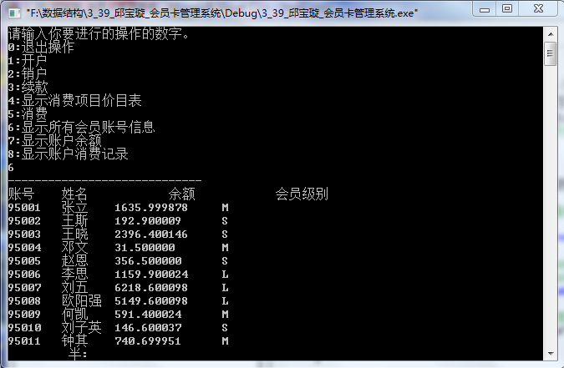
分析：先显示会员系统中有哪些会员，实验结果符合预期。
截图2：
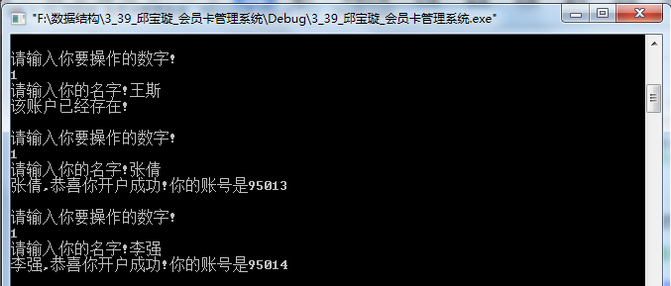
分析：开户操作，实验结果符合预期。开户时候能够识别已有会员，以及为每个会员赋账号。
截图3：
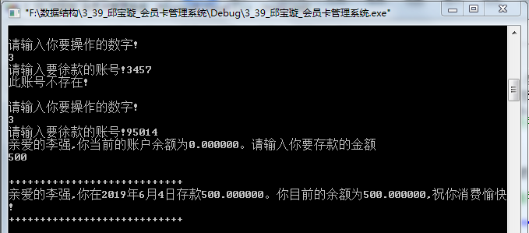
分析：续款操作，实验结果符合预期。续款的时候能够识别不存在的账号。
截图4：
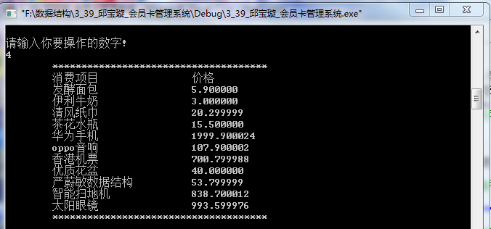
分析：显示消费项目操作，实验结果符合预期。

截图5：
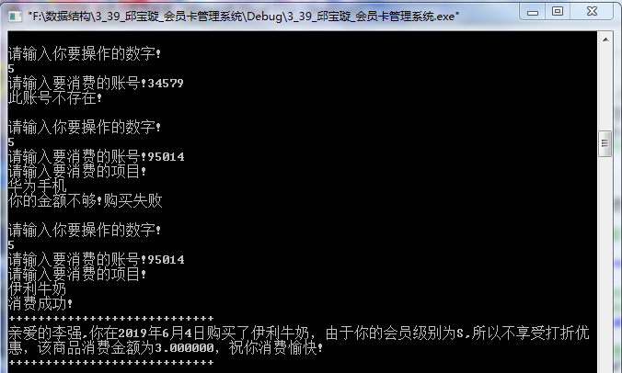
截图6：
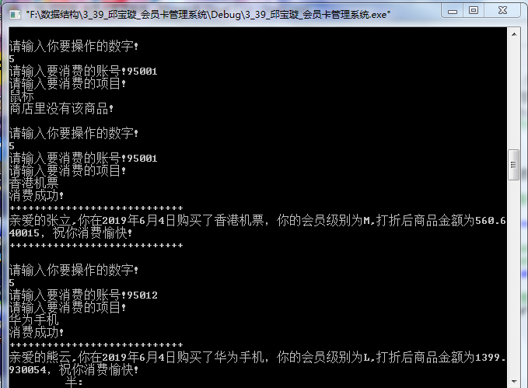
分析：消费操作，实验结果符合预期。消费的时候能够识别不存在账号，以及判断会员金额是否足够，为不同级别的会员享受不同的优惠，消费的时候输入的商品不存在的话也会提示。
截图7：
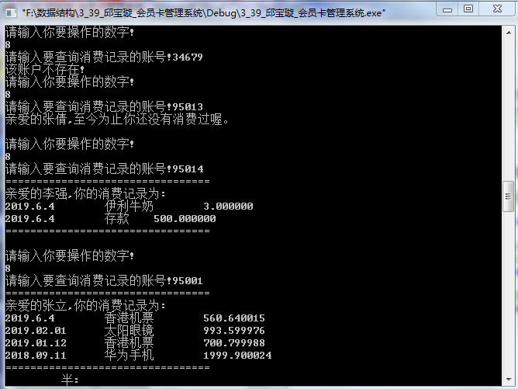
分析：查询消费记录操作，实验结果符合预期。能识别不存在账户，没有消费过的账户会提示信息。

截图8：
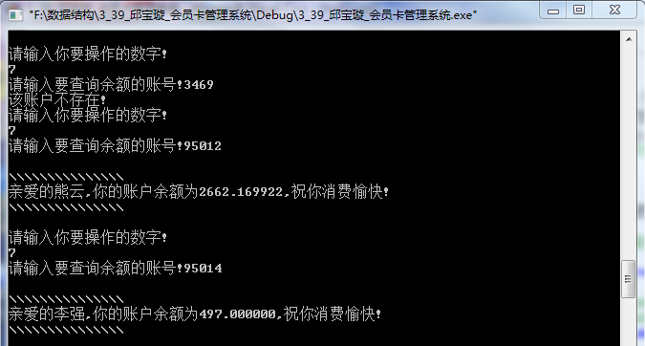
分析：查询余额操作，实验结果符合预期。能够识别不存在账户。
截图9：
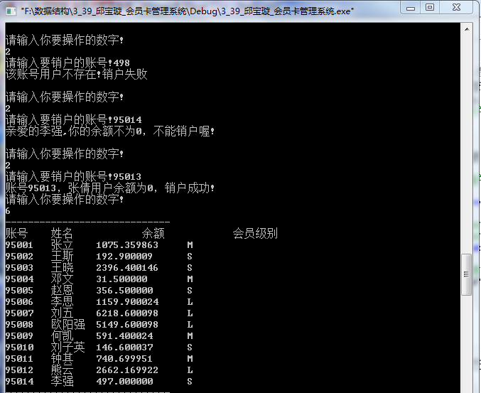
分析：销户操作，实验结果符合预期。能识别不存在的账户，若要销户的账户余额不为0，会取消销户操作。
截图10：
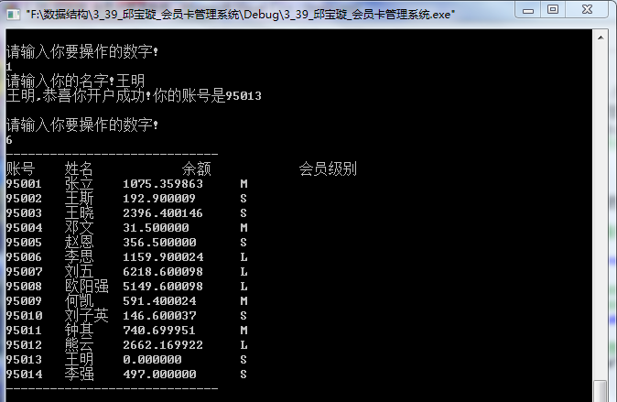
分析：实验结果符合预期。销户后重新开户会把中间空余的账号赋给新的会员。
截图11：
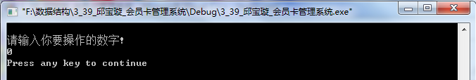
分析：实验结果符合预期。输入0为退出操作。

5分析与探讨
该系统有多种实现方式，除了用二叉链表的方式之外，还可以用两个链表结合的方式，其中纵向链表是由保存不同账户信息的结点链接而成，横向链表是由同一个账户，多次存款记录对应的结点链接而成，账户结点中设置一个指针，指向该账户存取记录链表的首结点。但是该方式相对于本系统采用的二叉链表的方式明显有不足之处：在“账户”链表中它只能“顺序查找”，因此会影响不少的操作速度。
还有一种实现方式是由一个顺序表（一维数组）和一个链表组成，其中一维数组的每一个元素可以保存一个账户信息，并且通过指针指向该账户存取记录形成的链表。这个实现结构相对于本系统来说也会明显的不足之处：由于账户表采用顺序存取结构，删除一个账户需移动表中的数据元素，这是很耗费时间的；而且他还需要预先给账户表分配空间，就会出现空间不够或者空间闲置的情况。
本系统在实验中出现的问题：实现开户的时候，一开始是把要输入姓名的语句“scanf("%s",kname[js]);”放进开户函数里面，通过main()函数直接调用开户函数就好了，但是出现输入的名字能够成功保存到指定账户里面，而显示账户信息的时候这个名字显示不出来的情况。后来把“scanf("%s",kname[js]);”语句直接放到main()函数中去，问题就得到了解决。但是放到main()函数中有个新的问题出现，就是不能同时开多个户，开第二个户的时候第一个户的姓名会被覆盖，这是因为数组元素是存放在一个地址里面的缘故。只要把一维数组设置成二维数组，设置一个计数器，开户的时候+1，就能在开第二个户的时候，把第二个户的姓名存放到另外一个地址里面，从而实现了开多个户的目的。

6总结

6.1任务完成情况

6.1.1已经完成的任务
全面完成了课程设计任务，达到了相关要求，具体表现在：
（1）开户：开户时需要记录会员信息（包括编号，姓名，余额，会员级别，消费记录），并设置会员级别为S，消费记录为空，余额为0；
（2）销户：找到会员信息，若余额为0，则删除会员信息；
（3）续款：找到账户信息，修改账户余额（原来金额+存入金额），并且生成一条消费存款记录（包括姓名，时间，存款金额）；
（4）制订消费项目价目表，列出各消费项目所对应的价格
（5）消费：依据用户的消费项目决定消费金额；找到该账户的账户信息，修改其账户余额（原来余额-消费金额），并且生成一条消费记录（包括姓名，时间，消费项目，会员级别，消费金额）
（6）显示所有账户信息：显示所有会员的信息（包括编号，姓名会员级别，余额）；
（7）查询某账户余额：找到要查询的账户，显示该账户的余额；
（8）查询某账户消费记录：找到要查询的账户，显示该账户的全部消费记录；
（9）消费项目价目表，所有账户信息及其消费信息存储至文件，程序运行时从文件读入
（10）会员级别分三个层次：S，M，L。S级别不享受优惠，M级别享受8折优惠， L级别享受7折优惠。会员级别在开户时设置为最小级别S，消费信息表中的消费项目统一为S级别下消费的，享受会员优惠从当前消费开始；

6.1.2尚未完成的任务
无。

6.2不足与改进设想
本系统是模拟会员卡管理系统操作，其中也存在着一些不足：
（1）在账户输入姓名的时候，若是输入字母或数字，不能有效的辨别出来
（2）在新开户的会员或者老会员进行会员相关操作的时候，没有将改动的数据存入相应的表中。
（3）会员级别的设置不完善，没有具体到消费多长时间成为M级别会员或L级别会员
针对系统中的不足，可以有如下的改进思路。
识别汉字改进思路：判别字符串是不是汉字，这是跟汉字的存储方式有关，西文字符用ASCII码的话，一个字节可以表示一个字符，而汉字用的是双字节表示一个汉字。那么，为了在机器内部区分ASCII码和汉字机内码，就规定汉字的两个字节的最高为都为1。例如：汉字“啊”的汉字机内码为B0A1H，表示成双字节是这样的10110000 10100001，可以将字符串存入一个数组，然后对数组中每一个字符判断，一个字节就是一个字符。将每个字节进行移位运算，右移8位，这样，如果移位后是0，则说明原来的字节最高位为0，不是1那么也就不是汉字的一个字节。
改动数据存入表中的改进思路：可以用fprintf()函数，但是需要用指针指向表中数据的最后一行，然后照着这个指针接下去写另一行，如果没有指针指向下一行的话，会出现表中的数据被清空，然后只剩下写进的那几行而已。
会员级别设置可以根据会员的购买的情况（比如消费的频率，消费的金额等）以及该会员的会员使用时间，来判断该会员符不符合升级的资格，而且，会员的M，L级别是有期限的，长期不使用是会失效的。可以用一个for循环，检测两个消费时间之间的间隔来判断消费频率，以及检测消费金额大小有没有达到会员级别的资格，再加上考虑该用户的开户时间，就能判断是不是应该给他某一个会员级别；给出后需要记录时间，到期后会员级别降一级。

6.3自评与诚信声明
自评88分；
本次课程设计的参考文献如后面所列，保证除了参考这些文献和与同学讨论之外，绝没有抄袭某同学的、某文献的，否则甘愿接受0分的处罚。

附录一 实验环境
Windows7+visualC++6.0

附录二 用户手册
可执行文件为“3_39_邱宝璇_会员卡管理系统.exe”。
当出现“请输入你要进行的操作的数字。0:退出操作；1:开户；2:销户；3:续款；4:显示消费项目价目表；5:消费；6:显示所有会员账号信息；7:显示账户余额；8:显示账户消费记录”的时候，输入你要操作的数字，按回车。
执行操作1后，当出现"请输入你的名字!"的时候，输入要开户的名字，然后按回车。
执行操作2,3,5,7,8的时候，当出现"请输入要销户的账号!"或者"请输入要徐款的账号!"或者"请输入要消费的账号!"或者"请输入要查询余额的账号!"或者"请输入要查询消费记录的账号!"的时候，输入你的账号（不清楚账号的，可以执行操作6：显示所有会员账号信息），按回车。
执行操作3时，当出现“请输入你要存款的金额”的时候，输入你要存款的金额，按回车。
执行操作5时，当出现“请输入要消费的项目!”的时候，输入要消费的项目，按回车。具体的消费项目需要参照消费项目价目表（操作4）。
若是要结束操作，按0键，会出现“press any key to continue”，这个时候按任意键就能结束程序。

附录三 源代码
文件名：bstree.cpp，其内容如下：
#include<stdio.h>
#include"a.h"
#include<malloc.h>
#include<iostream>
#include<stdlib.h>
using namespace std;

void InsertBST(BSTree &T,int e,char *a,float b,char c)
{
if(!T)
{
BSTree S;
S=(struct BSTnode *)malloc(sizeof(struct BSTnode));
S->ID=e;
S->Name=a;
S->balance=b;
S->first_node_con=NULL;
S->level=c;
S->lchild=S->rchild=NULL;
T=S;
}
else if(e<T->ID)
InsertBST(T->lchild,e,a,b,c);
else if(e>T->ID)
InsertBST(T->rchild,e,a,b,c);
}

void InorderTraverse(BSTree T)//显示所有账户的账号，姓名，余额，会员级别
{
if(T)
{
InorderTraverse(T->lchild);
printf("%d\t",T->ID);
printf("%s\t",T->Name);
printf("%f\t",T->balance);
printf("%c\n",T->level);
InorderTraverse(T->rchild);
}
}

int nodecount(BSTree T)
{
int node;
if(T==NULL)
return 0;
else
{
node=nodecount(T->lchild)+nodecount(T->rchild)+1;
return node;
}
}

BSTree SearchBST(BSTree T,int zid)
{
if((!T)||zid==T->ID)
return T;
else if(zid<T->ID)
return SearchBST(T->lchild,zid);
else return SearchBST(T->rchild,zid);
}
文件名：c_d_huiyuan.cpp，其内容如下：
#include"a.h"
#include<stdio.h>
#include<iostream>
#include<string.h>
#include<time.h>
#include <stdlib.h>
extern void InsertBST(BSTree &T,int e,char *a,float b,char c);
extern void InorderTraverse(BSTree T);
extern BSTree SearchBST(BSTree T,int zid);
extern int nodecount(BSTree T);

extern char x2[10000][50];//存放账户的名字
extern int m;//账户信息表的客户数量
extern BSTree q;//q是会员账户的二叉树
extern char x5[10000][30];//存放消费价目表中的消费项目
extern float x6[10000];//存放消费价目表中的消费项目价格
extern int c_number;//消费价目表中的消费项目数量

time_t t;
struct tm * lt;
char r1[20],r2[10],r3[10],r4[2]=".",r5[20];

void huiyuanxinxi()//显示所有的账号信息
{
printf("-----------------------------\n");
printf("账号\t姓名\t\t余额\t\t会员级别\n");
InorderTraverse(q);
printf("-----------------------------\n");
}

int kaihu(char *kname)//开户
{
int id_num,km;
float bal;
char le;
int jiedian_num;
BSTree kh_tree;
jiedian_num=nodecount(q);
km=95000+jiedian_num+1;
for(id_num=95001;id_num<=km;id_num++)//新开户的会员会在结点数+1个会员账号中选择一个空的结点账号赋给他
{
kh_tree=SearchBST(q,id_num);
if(!kh_tree)
break;
}
bal=0.0;
le='S';
for(int i=95001;i<=km;i++)
{
kh_tree=SearchBST(q,i);
if(kh_tree)
{
if(strcmp(kname,kh_tree->Name)==0)
{
printf("该账户已经存在!\n");
return -1;
}
}
}
InsertBST(q,id_num,kname,bal,le);
printf("%s,恭喜你开户成功!你的账号是%d\n",kname,id_num);
return 0;
}

void show_xiaofeijiamu()//列出消费项目所对应的价格
{
printf("\t*************************************\n");
printf("\t消费项目\t\t价格\n");
for(int num=0;num<c_number;num++)
{
printf("\t%s\t\t%f\n",x5[num],x6[num]);
}
printf("\t*************************************\n");
}

int xukuan()//续款
{
BSTree xk_zh;

//续款后改变余额
int zhanghao;
float m;
printf("请输入要徐款的账号!");
scanf("%d",&zhanghao);
xk_zh=SearchBST(q,zhanghao);
if(!xk_zh)
{
printf("此账号不存在!\n");
return -1;
}
printf("亲爱的%s,你当前的账户余额为%f。请输入你要存款的金额\n",xk_zh->Name,xk_zh->balance);
scanf("%f",&m);
xk_zh->balance+=m;

//提取系统时间
time(&t);
lt=gmtime(&t);
itoa(lt->tm_year+1900,r1,10);
itoa(lt->tm_mon+1,r2,10);
itoa(lt->tm_mday,r3,10);
strcpy(r5,r1);//将r1的值赋给r5，用于下面的显示语句
strcat(r1,r4);
strcat(r1,r2);
strcat(r1,r4);
strcat(r1,r3);

//将续款消费记录记入消费结点
p_node_con cunkuan;
cunkuan=(struct node_con *)malloc(sizeof(struct node_con));
cunkuan->time=r1;
cunkuan->consume="存款";
cunkuan->price=m;
if((xk_zh->first_node_con)==NULL)
{
xk_zh->first_node_con=cunkuan;
xk_zh->first_node_con->next=NULL;
}
else
{
cunkuan->next=xk_zh->first_node_con;
xk_zh->first_node_con=cunkuan;
}

//显示消费记录
printf("\n++++++++++++++++++++++++++++\n");
printf("亲爱的%s,你在%s年%s月%s日存款%f。你目前的余额为%f,祝你消费愉快!\n",xk_zh->Name,r5,r2,r3,m,xk_zh->balance);
printf("++++++++++++++++++++++++++++\n");
return 0;
}

int xiaofei()//用户进行消费并且生成消费记录
{
int z_hao;//账号
int xf;//指向消费项目的序号
BSTree xf_zh;
char xf_xm[20];//存放消费项目
float jiage;

printf("请输入要消费的账号!");
scanf("%d",&z_hao);
xf_zh=SearchBST(q,z_hao);
if(!xf_zh)
{
printf("此账号不存在!\n");
return -1;
}
printf("请输入要消费的项目!\n");
scanf("%s",xf_xm);
for(xf=0;xf<c_number;xf++)
{
if(strcmp(xf_xm,x5[xf])==0)
break;
}
if(xf>=c_number)
{
printf("商店里没有该商品!\n");
return -1;
}
if(xf<c_number)
{
switch(xf_zh->level)
{
case 'S':jiage=x6[xf];break;//会员级别是s，不享受优惠
case 'M':jiage=0.8*x6[xf];break;//会员级别为m，享受8折优惠
case 'L':jiage=0.7*x6[xf];break;//会员级别为l,享受7折优惠
}
xf_zh->balance-=jiage;
if(xf_zh->balance<0.0)
{
printf("你的金额不够!购买失败\n");
xf_zh->balance+=jiage;
return -1;
}
printf("消费成功!");

time(&t);
lt=gmtime(&t);
itoa(lt->tm_year+1900,r1,10);
itoa(lt->tm_mon+1,r2,10);
itoa(lt->tm_mday,r3,10);
strcpy(r5,r1);//将r1的值赋给r5，用于下面的显示语句
strcat(r1,r4);
strcat(r1,r2);
strcat(r1,r4);
strcat(r1,r3);

p_node_con xiaofei;
xiaofei=(struct node_con *)malloc(sizeof(struct node_con));
xiaofei->time=r1;
xiaofei->consume=x5[xf];
xiaofei->price=jiage;
if((xf_zh->first_node_con)==NULL)
{
xf_zh->first_node_con=xiaofei;
xf_zh->first_node_con->next=NULL;
}
else
{
xiaofei->next=xf_zh->first_node_con;
xf_zh->first_node_con=xiaofei;
}

//显示消费记录
if(xf_zh->level=='S')
{
printf("\n++++++++++++++++++++++++++++\n");
printf("亲爱的%s,你在%s年%s月%s日购买了%s，由于你的会员级别为S,所以不享受打折优惠，该商品消费金额为%f，祝你消费愉快!\n",xf_zh->Name,r5,r2,r3,x5[xf],jiage);
printf("++++++++++++++++++++++++++++\n");
return 0;
}
printf("\n++++++++++++++++++++++++++++\n");
printf("亲爱的%s,你在%s年%s月%s日购买了%s，你的会员级别为%c,打折后商品金额为%f，祝你消费愉快!\n",xf_zh->Name,r5,r2,r3,x5[xf],xf_zh->level,jiage);//这里显示的金额是打折后的金额
printf("++++++++++++++++++++++++++++\n");
}

return 0;
}

int show_balance()//显示账户余额
{
int bal_id;
BSTree s_bal;
float bal_num;
printf("请输入要查询余额的账号!");
scanf("%d",&bal_id);
s_bal=SearchBST(q,bal_id);
if(!s_bal)
{
printf("该账户不存在!");
return -1;
}
bal_num=s_bal->balance;
printf("\n\\\\\\\\\\\\\\\\\\\\\\\\\\\\\\\n");
printf("亲爱的%s,你的账户余额为%f,祝你消费愉快!\n",s_bal->Name,bal_num);
printf("\\\\\\\\\\\\\\\\\\\\\\\\\\\\\\\n");
return 0;
}

int show_con_record()//显示消费记录
{
int con_id;
BSTree s_con;
p_node_con con;

printf("请输入要查询消费记录的账号!");
scanf("%d",&con_id);
s_con=SearchBST(q,con_id);
if(!s_con)
{
printf("该账户不存在!");
return -1;
}
con=s_con->first_node_con;
if(con==NULL)
{
printf("亲爱的%s,至今为止你还没有消费过喔。\n",s_con->Name);
return -1;
}
printf("=================================\n");
printf("亲爱的%s,你的消费记录为:\n",s_con->Name);
while(con!=NULL)
{
printf("%s\t",con->time);
printf("%s\t",con->consume);
printf("%f\n",con->price);
con=con->next;
}
printf("=================================\n");
return 0;
}

int xiaohu(int xiao_id)//销户
{
BSTree p,p1,plchild,prchild,m=NULL;
p=q;
char name[20];

p1=SearchBST(q,xiao_id);
if(!p1)
{
printf("该账号用户不存在!销户失败\n");
return -1;
}
if(p1->balance!=0.0)
{
printf("亲爱的%s,你的余额不为0，不能销户喔!\n",p1->Name);
return -1;
}

while(p)
{
if(p->ID==xiao_id)//找到该账户
break;
m=p;//m是该账户的双亲
if(p->ID>xiao_id)
p=p->lchild;
else p=p->rchild;
}
strcpy(name,p->Name);
prchild=p;

if((p->lchild)&&(p->rchild))//被删账户的左右孩子均不为空
{
plchild=p->lchild;
while(plchild->rchild)
{
prchild=plchild;
plchild=plchild->rchild;
}
p->balance=plchild->balance;
p->ID=plchild->ID;
p->level=plchild->level;
p->Name=plchild->Name;
p->first_node_con=plchild->first_node_con;
if(prchild!=p)
prchild->rchild=plchild->lchild;
else
prchild->lchild=plchild->lchild;
delete plchild;
return 0;
}
else if(!p->rchild)//被删账户没有右孩子的情况
p=p->lchild;

else if(!p->lchild)//被删账户没有左孩子的情况
p=p->rchild;
if(!m)//被删账户为根结点
q=p;
else if(prchild==m->lchild)
m->lchild=p;
else
m->rchild=p;
delete prchild;
printf("账号%d，%s用户余额为0，销户成功!",xiao_id,name);

return 0;
}
文件名：r_file.cpp，其内容如下：
#include"a.h"
#include<stdio.h>
#include<iostream>
#include<string.h>
extern void InsertBST(BSTree &T,int e,char *a,float b,char c);
extern BSTree SearchBST(BSTree T,int zid);
extern void huiyuanxinxi();

char x2[10000][50];//存放账户的名字
BSTree q;//q是会员账户的二叉树
char x5[10000][30];//存放消费价目表中的消费项目
float x6[10000];//存放消费价目表中的消费项目价格
int m;//账户信息表的客户数量
int c_number;//消费价目表中的消费项目数量

int num_file(char *filename)//读取文件中有几行数据
{
FILE *fp=fopen(filename,"r");
if(!fp)
{
printf("读取文件出错!");
return -1;
}
char buf[10000]={0};
char *p=NULL;
int num=0;
while((p=fgets(buf,sizeof(buf)-1,fp))!=NULL)
{
if(buf[strlen(buf)-1]=='\n')
num++;
}
fclose(fp);
return num+1;
}

struct BSTnode* open_huiyuanxinxi()//读取账户信息表的会员信息并创建二叉链表
{
q=NULL;
FILE *fp=fopen("账户信息.txt","rt+");
m=num_file("账户信息.txt");
int x1[10000];//存放会员的账号
float x3[10000];
char x4[10000];
for(int i=0;i<m;i++)
{
fscanf(fp,"%d ",&x1[i]);
fscanf(fp,"%s ",x2[i]);
fscanf(fp,"%f ",&x3[i]);
fscanf(fp,"%c\n",&x4[i]);
InsertBST(q,x1[i],x2[i],x3[i],x4[i]);
}
fclose(fp);
return q;
}

void open_xianmujiamubiao()//读取消费项目价目表的信息并存入到x5，x6数组
{
FILE *fj=fopen("消费项目价目表.txt","rt+");
c_number=num_file("消费项目价目表.txt");
for(int j=0;j<c_number;j++)
{
fscanf(fj,"%s ",x5[j]);
fscanf(fj,"%f\n",&x6[j]);
}
fclose(fj);
}

struct BSTnode* open_xiaofeixinxi()//读取消费信息表中的信息并且将消费信息赋值给相关的账号
{
FILE *fx=fopen("消费信息.txt","rt+");
int x_number;
x_number=num_file("消费信息.txt");
int x7[10000];//存放消费了的会员账号
char x8[10000][20];//存放消费时间
char x9[10000][30];//存放每个会员的消费项目
float x10[10000];//存放每个消费项目的消费价格
char cunkuan[10]="存款";
for(int x=0;x<x_number;x++)
{
fscanf(fx,"%d ",&x7[x]);
fscanf(fx,"%s ",x8[x]);
fscanf(fx,"%s ",x9[x]);
fscanf(fx,"%f\n",&x10[x]);
}
for(int y=0;y<x_number;y++)
{
BSTree p;
p=SearchBST(q,x7[y]);
p_node_con head;
head=(struct node_con *)malloc(sizeof(struct node_con));
head->time=x8[y];
head->consume=x9[y];
head->price=x10[y];

if((p->first_node_con)==NULL)
{
p->first_node_con=head;
p->first_node_con->next=NULL;
}
else
{
head->next=p->first_node_con;
p->first_node_con=head;
}

if(strcmp(cunkuan,x9[y])==0)//如果是存款，就把余额加上存款金额
{
p->balance+=x10[y];
}
else
{
p->balance-=x10[y];
}
}
fclose(fx);
return q;
}
文件名：main.cpp，其内容如下：
#include"a.h"
#include <iostream>
#include<stdio.h>
#include<string.h>
extern struct BSTnode* open_huiyuanxinxi();
extern void InsertBST(BSTree &T,int e,char *a,float b,char c);
extern void InorderTraverse(BSTree T);
extern int num_file(char *filename);
extern int nodecount(BSTree T);
extern void huiyuanxinxi();
extern int kaihu(char *kname);
extern void open_xianmujiamubiao();
extern struct BSTnode* open_xiaofeixinxi();
extern void show_xiaofeijiamu();
extern int xukuan();
extern int xiaofei();
extern int show_balance();
extern int show_con_record();//显示消费记录
extern int xiaohu(int xiao_id);//销户

int main()
{
char kname[1000][20];
int shuzi;
int js=0;//对开户次数的计数
int xh;//销户账号
open_huiyuanxinxi();//打开账户信息表
open_xiaofeixinxi();//打开消费信息表，对表中已有的的账户信息的余额对应其消费项目进行修改
open_xianmujiamubiao();//打开消费项目价目表
printf("请输入你要进行的操作的数字。\n0:退出操作\n1:开户\n2:销户\n3:续款\n4:显示消费项目价目表\n5:消费\n6:显示所有会员账号信息\n7:显示账户余额\n8:显示账户消费记录\n");
scanf("%d",&shuzi);
while(shuzi)
{
switch(shuzi)
{
case 1:
printf("请输入你的名字!");
scanf("%s",kname[js]);
kaihu(kname[js]);//开户
js++;
break;
case 2:
printf("请输入要销户的账号!");
scanf("%d",&xh);
xiaohu(xh);break;//销户
case 3:xukuan();break;//续款
case 4:show_xiaofeijiamu();break;//显示消费项目价目表
case 5:xiaofei();break;
case 6:huiyuanxinxi();break;//显示会员信息
case 7:show_balance();break;//显示账户余额
case 8:show_con_record();break;//显示消费记录
}
printf("\n\n请输入你要进行的操作的数字。\n0:退出操作\n1:开户\n2:销户\n3:续款\n4:显示消费项目价目表\n5:消费\n6:显示所有会员账号信息\n7:显示账户余额\n8:显示账户消费记录\n");
scanf("%d",&shuzi);
}
return 0;
}
文件名：a.h，其内容如下：
#include<stdio.h>
#include<malloc.h>
#include<stdlib.h>
#include<string>
using namespace std;

typedef struct node_con//消费记录结点
{
char *time;//消费时间
char *consume;//消费项目
float price;//消费价格
struct node_con *next;//指向下一个消费记录结点
}node_con,*p_node_con;

typedef struct BSTnode
{
int ID;//账号
char *Name;//姓名
float balance;//余额
char level;//会员级别
struct node_con *first_node_con;//指向账户的第一个消费记录结点
struct BSTnode *lchild,*rchild;//左右孩子指针
}BSTnode,*BSTree;

参考文献
- 严蔚敏，李冬梅，吴伟民.数据结构(c语言版)，北京：人民邮电出版社，2015年2月第2版
- 严蔚敏，吴伟民，米宁，数据结构题集(c语言版)，北京，清华大学出版社，1999

